FICHE ELEVE – HISTOIRE SECONDE
LES GRANDES PERIODES DE L’HISTOIRE DE MADAGASCAR
Citer et distinguer les grandes périodes et les évènements marquants de l’histoire de Madagascar.
PRECIS DE COURS

- Les grandes périodes de l’histoire de Madagascar
- Protohistoire malgache (vers - 2 000 au XIème siècle)
- Période clanique (XIème siècle à 1500)

- Période des chefferies et des royaumes Malgaches (1500-1817)
- Période du royaume de Madagascar (1817 – 1896)
- Période coloniale (1896-1960)
- Période de l’indépendance (de 1960 à nos jours)

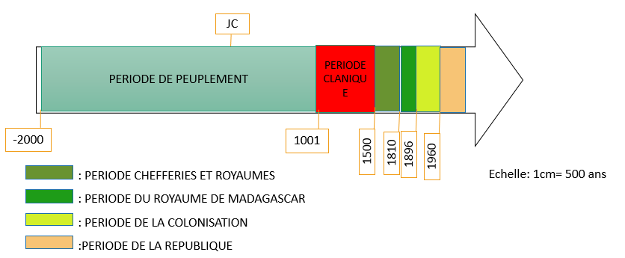

- Les caractéristiques de chaque période

- Protohistoire (-2000 au XIème siècle) :
C’est la période du peuplement de l’Ile constituée par différentes vagues de migrations provenant de l’Asie du Sud-Est (austronésiens), d’Afrique (bantous) et d’Arabie.
- Période clanique (XIème siècle à 1500) :
Appelée aussi période des Vazimba
Marquée par l’apparition des différents clans ayant chacun une organisation économique, politique, socio-culturelle.
- Période des chefferies et royaumes malgaches (1500 à 1817) :
Caractérisée par l’essor de plusieurs petits royaumes : au centre le royaume Imerina et les royaumes Betsileo, à l’est les royaumes Betsimisaraka, à l’ouest les royaumes Sakalava du Boina et du Menabe, au sud les royaumes Mahafaly, Zafimanara, Masikoro...
- Période du Royaume de Madagascar (1817 à 1896) :
Marquée par la conquête et la domination du royaume Merina, reconnu comme Royaume de tout Madagascar.
Caractérisée par l’accroissement de l’influence étrangère notamment française.
- Période coloniale (1896-1960) :
Marquée par la colonisation française à Madagascar depuis la loi d’annexion du 6 aout 1896 jusqu’à la proclamation de l’indépendance le 26 juin 1960.
- Période de la République (1960 à nos jours) :
Marquée par le retour à l’indépendance et la mise en place des Républiques successives.
ACTIVITES

ACTIVITE 1

Dressez la frise chronologique de l’histoire de Madagascar. Prenez comme échelle : 2cm = 500

ACTIVITE 2

Caractérisez la période des chefferies et des royaumes malgaches de 1500 à 1817

